Práctica 2: Patrones Singleton y Factory Method
Queremos diseñar y construir una aplicación de venta de billetes de vuelos charter. Tendremos por un lado las agencias de viajes que podrán crear vuelos charter de distintas plazas dependiendo el tipo de avión del vuelo (Airbus A318, A319, A320, A321), cada vez que se crea un vuelo este debe ser único puesto que el avión queda comprometido, las agencias también pueden devolver los billetes de avión vendidos a petición de los clientes. Por otro lado, tenemos los clientes que pueden comprar billetes de los distintos vuelos siempre y cuando queden plazas disponibles. Resumiendo, las compras las realizan los clientes y las creaciones de vuelos y las devoluciones las realizan las agencias de viajes.

1.-Diagrama CU.
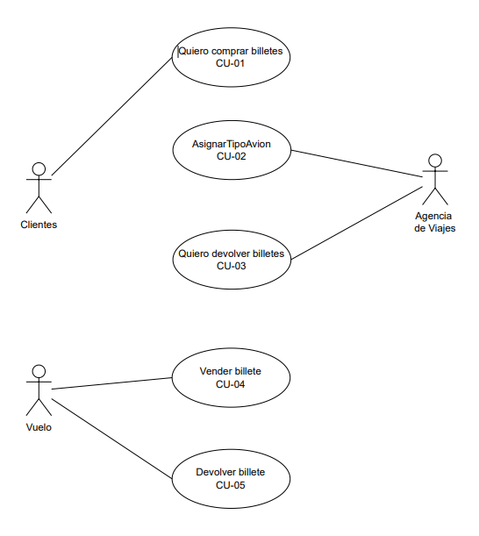

2.-Escenarios casos de uso.
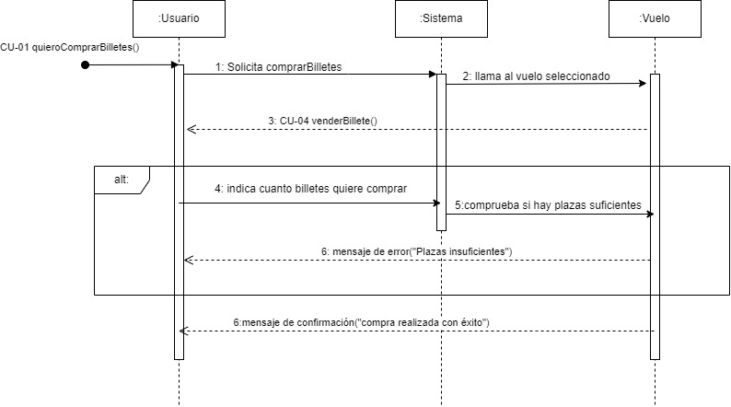
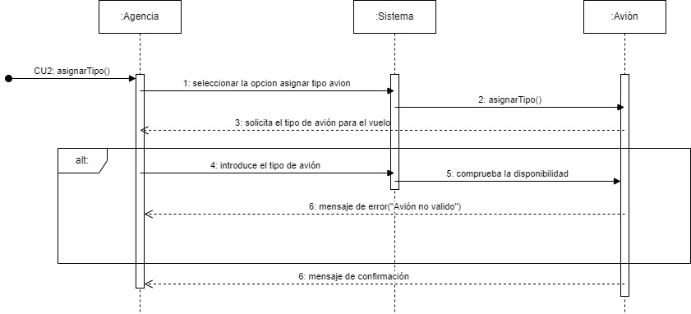
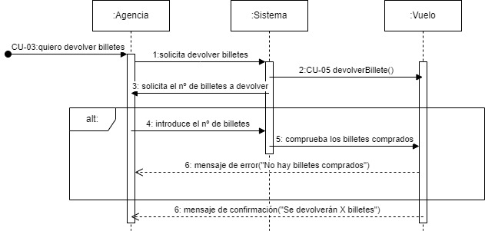

3.-Diagrama de clases.
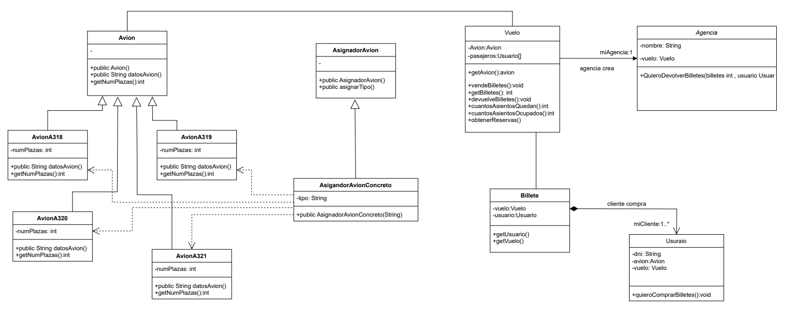

Pedro Miras Pérez-Castejón

